西北工业大学2022-2023春季学期

|  |  |  |  |
| --- | --- | --- | --- |
| 学号 | 2020302822 | 班级 | 10012005 |
| 姓名 | 徐珩博 | 学院 | 计算机学院 |

大学生信息素养课程作业

|  |  |  |
| --- | --- | --- |
| # | 模块 | 作业内容 |
| 3 | 伦理学  【信息处理】 | 借助Explore Google Earth、Google Earth Studio、Timelapse、Google Earth Pro工具，查询塞罕坝、毛乌素沙漠治沙演进，要求截图或制作动画、视频。  【提示：可以使用截图、录制屏幕视频工具，例如vokoscreenNG、Captura、ScreenToGif、Lightscreen】  从地球诞生到现代社会的生态演进史，简述生态文明建设和绿色发展的重要性。 |

【3】截图

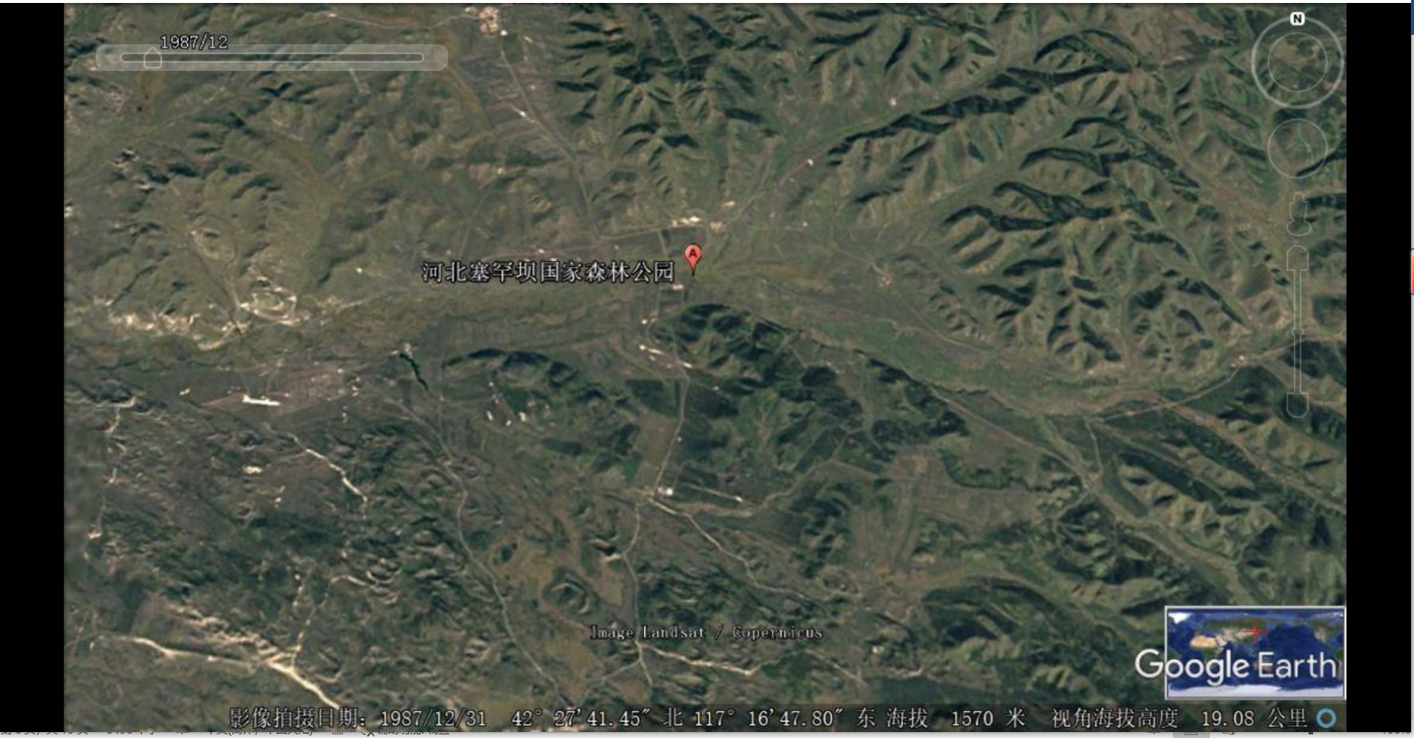

生态文明建设和绿色发展的重要性：

1.生态文明建设和社会的发展息息相关，生态是发展的基础，生态好，发展才会好；

2.生态文明建设与人类生活密切相关，良好的生态环境有利于人民对幸福美好生活的追求，随着经济，文化的发展，越来越多的人追求高质量生态环境，追求绿色健康；

3.生态文明建设体现着中国的大国担当与使命，随着中国综合国力的提升，中国在世界的影响力越来越大，中国对于生态环境的建设回应着全球绿色地球的呼吁，也展现着大国的担当；

4.绿色发展是一个国家政治，经济，文化等发展的基础，只有发展好绿色生态，其他各方面的发展才能稳步进行；

5.生态环境与绿色发展是一个国家一个民族的发展之本，也是全球的发展趋向，未来是科技与持续发展并行，发展与绿色同步的模式，建设生态环境与绿色发展之路已势不可挡；

6.生态文明建设关系中华民族永续发展。生态环境没有替代品，用之不觉，失之难存。唯有经济与环境并重、遵循自然发展规律的发展，才是最有价值、最可持续、最具实践意义的发展。必须高度重视生态文明建设，走一条绿色、低碳、可持续发展之路。要站在为子孙计、为万世谋的战略高度思考谋划生态文明建设，开辟一条顺应时代发展潮流、适合我国发展实际的人与自然和谐共生的光明道路。

生态文明建设关系党的使命宗旨。人民对美好生活的向往，就是共产党的奋斗目标。新时代，人民群众对干净的水、清新的空气、安全的食品、优美的生态环境等要求越来越高，只有大力推进生态文明建设，提供更多优质生态产品，才能不断满足人民日益增长的优美生态环境需要，提高人民的生活质量，建设美丽新中国。

生态文明建设关系我国经济高质量发展和现代化建设。环境保护与经济发展同行，将产生变革性力量。我国经济已由高速增长阶段转向高质量发展阶段。加强生态文明建设，坚持绿色发展，改变传统的“大量生产、大量消耗、大量排放”的生产模式和消费模式，使资源、生产、消费等要素相匹配相适应，是构建高质量现代化经济体系的必然要求，是实现经济社会发展和生态环境保护协调统一、人与自然和谐共生的根本之策。

生态文明建设关系中国的大国生态责任担当。中国是大国，生态环境搞好了，既是自身受益，更是对世界生态环境保护作出的重大贡献。中国虽然正处于全面建成小康社会的关键时期，发展经济、改善民生任务十分繁重，但仍然以最大决心和最积极态度参与全球应对气候变化，真心实意、真抓实干为全球环境治理、生态安全作奉献，树立起全球生态文明建设重要参与者、贡献者、引领者的良好形象，提升其在全球环境治理体系中的话语权和影响力，彰显中国特色社会主义的优越性和说服力、感召力。

7.推动生态文明建设与高质量发展具有重大意义。

一是保护地球人类共同家园的迫切需要。生态文明建设关乎人类未来，建设绿色家园是各国人民的共同梦想。没有良好的生态环境，高质量发展无从谈起；没有高质量发展为依托，生态文明建设难以为继，富裕美好生活也难以实现。面对生态环境问题科学施策，确立战略目标久久为功，地球才会永远美好，人类才有安乐家园。

二是当今世界发展潮流的呼唤。英国工业革命以来，人类在创造巨大物质财富的过程中，对生态环境造成了严重破坏，气候变暖、环境污染、土地退化、各种自然灾害频繁发生，对人类生存环境造成了巨大威胁。保护环境、拯救地球成为世界潮流。人与自然是命运共同体，只有在发展中保护，在保护中发展，才能共建万物和谐的美丽家园。中国坚持多边主义，共谋全球生态文明建设，深度参与全球生态环境治理，符合世界各国人民的共同利益，得到了越来越多的国家和地区的响应和拥护。人类要发展，必须是绿色发展、高质量发展、可持续发展。“吃祖宗饭，断子孙粮”，以牺牲生态环境为代价的发展，已被时代唾弃。中国通过推动“一带一路”的绿色发展，建立“绿色发展国际联盟”等多种方式，主动提出“碳达峰”“碳中和”目标，在推动全球生态文明建设中发挥了引领作用，彰显了大国担当，为推动全球生态环境保护贡献了中国智慧、中国力量。

三是全面建设社会主义现代化的重大举措。落后就要挨打，发展才是硬道理，这是历史昭示。任何时候都必须把发展作为第一要务。但发展必须是高质量的、可持续的，这样才会有后劲和活力。进入新时代，我国社会主要矛盾发生转化，发展中的矛盾和问题集中体现在发展质量上。过去那种只求数量和速度的粗放式发展方式，难以为继。只有大力提高发展质量，才能解决好我国社会主要矛盾。习近平总书记指出，“我国进入高质量发展阶段，生态环境的支撑作用越来越明显。”我们要建设的现代化，是高质量发展的现代化，是人与自然和谐共生的现代化，既要创造更多物质财富和精神财富以满足人民日益增长的美好生活需要，也要提供更多优质生态产品以满足人民日益增长的优美生态环境需要，这既体现了尊重自然、顺应自然、保护自然的生态文明理念，又体现了又好又快的高质量发展要求，为实现“十四五”规划目标，为到2035年基本实现现代化和生态环境质量根本好转，提供了科学路径。

四是实现人民福祉和民族复兴的根本之策。为人民谋福祉，实现中华民族伟大复兴，是中国共产党的追求和使命。经济社会持续发展和生态环境持续改善都是人民福祉和民族复兴的必备条件。良好生态环境是最普惠的民生福祉，坚持生态惠民、生态利民、生态为民，重点解决损害群众健康的突出环境问题，不断满足人民日益增长的优美生态环境需要，是发展的条件，也是发展的目的。人民的满足感和获得感就从这一天天的富裕、美丽、幸福的生活中积累起来。建设生态文明和推动高质量发展，既是当代发展需要，也是未来发展之策，是实现中华民族伟大复兴的必由之路。从“新发展理念”到高质量发展，是关系中华民族永续发展的根本大计，正悄然改变着我们的社会、工作和生活。中国正在走出一条生产发展、生活富裕、生态良好的文明发展之路。因此，建设生态文明和实现高质量发展，是一项长期性、全局性的根本之策，功在当代，利在千秋，必将推动中华民族实现伟大复兴。